**Государственное бюджетное общеобразовательное учреждение города Москвы**

**«Школа №1517»**

**ДОКУМЕНТАЦИЯ ПО КОМАНДНОМУ КЕЙСУ №1**

**МОСКОВСКОЙ ПРЕДПРОФЕССИОНАЛЬНОЙ**

**ОЛИМПИАДЫ ШКОЛЬНИКОВ**

**Генератор псевдослучайных чисел**

**Команда «КБ»**

Работу выполнили:

Ученики 10 «И» класса ГБОУ Школы №1517

Быков Антон Павлович

Кузнецов Арсений Николаевич

Кудрявцев Александр Геогриевич

Научные руководители:

Смирнов Иван Алексеевич

Худайдатова Роза Рафисофна

Ткаченко Артём Алексеевич

**Москва, 2023**

**Оглавление**

**Введение** **3**

**Наша команда** **4**

**Цели и задачи** **5**

Цели 5

Задачи 5

**Описание проекта** **7**

**Функциональность** **7**

Функционал, реализованный согласно техническому заданию 7

Функционал, реализованный сверх требований ТЗ 7

**Описание электротехнической части** **8**

● Монтажная схема 9

● Принципиальная схема 9

● Таблица электрокомпонентов 9

● Таблица подключений 11

# **Введение**

Сейчас широко развиваются компьютерные технологии. Их используют почти во всех сферах нашей жизни, начиная с обычного общения и заканчивая написанием дипломных работ при помощи искусственного интеллекта. На данный момент всё больше набирает популярность технология компьютерного зрения во всех сферах жизни. Благодаря внедрению технологий распознавания лиц, текстовых и числовых данных, всё больше упрощается повседневная деятельность человека, начиная от оплаты входа в метро, перевода текста и т.п.

Нас заинтересовало использование компьютерного зрения для обработки результата, выпадающего на игральных костях в любых настольных играх. Такое применение позволяет упростить считывание данных с кубика и исключить возможность фальсификации результата.

Основной задачей нашего проекта является разработка автоматизированного генератора псевдослучайных чисел. Источники настоящих случайных чисел найти крайне трудно.

Случайные числа, получаемые из физического источника, могут использоваться в качестве порождающего элемента для программных генераторов псевдослучайных чисел. Такие генераторы применяются в игровых автоматах, лотереях, а также в настольных играх.

Мы создали устройство, которое способно определить и запомнить полученные с игровых кубиков числа. Мы считаем, что наш проект будет полезен как в промышленных сферах(в игровых автоматах, лотереях), так и в повседневной жизни. Разработали башню свободного падения кубиков с необычным и стильным дизайном. Девайс выполнен из прозрачного материала, позволяющего любоваться всеми процессами и деталями в процессе перемешивания и выпадения кубиков.

# **Наша команда**

**Конструкторское бюро**

**Наша команда**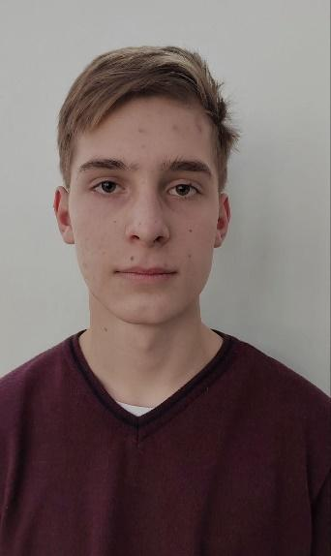

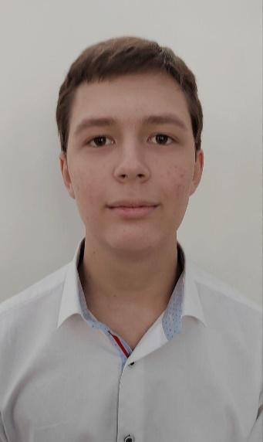



# **Цели и задачи**

## **Цели**

Разработать автоматический генератор псевдослучайных чисел на основе бросков 1-3 игральных костей размера D6 (далее – девайс) с использованием технологии компьютерного зрения для распознавания символов выпавших при броске очков. Подобное устройство позволяет минимизировать возможности подделки результата в играх, соревнованиях и событиях, использующих игральные кости для определения очередности или последовательности участия, совершения хода и/или определения победителя.

В девайсе должно быть предусмотрено:

**1.** двухступенчатое перемешивание игральных кубиков: основное с помощью барабана и дополнительное - в башне свободного падения;

**2.** движущийся конвейер, перемещающий кубик к зоне считывания показаний, что исключает спорные результаты при выпадении кубика на ребро;

**3.** считывание результата броска в конечной части гаджета с использованием технологии компьютерного зрения и распознавания символов;

**4.** сохранение и выведение результатов броска на графический дисплей;

**5.** система возврата кубиков для дальнейшего использования из системы распознавания в систему перемешивания без непосредственного вмешательства участников.

## **Задачи**

1. Разработать надежную конструкцию автономного генератора псевдослучайных чисел (далее - девайс):
2. определить все компоненты девайса, определить надежный способ соединения отдельных частей девайса в единую конструкцию и оптимальные размеры;
3. определить порядок взаимодействия компонентов девайса;
4. продумать механизм первичной подачи кубиков и дальнейшего взаимодействия игроков с девайсом (порядок пользовательского взаимодействия).
5. Подготовить дизайн девайса и сопутствующих интерфейсов:
6. разработать дизайн каждого компонента устройства: барабан, башня свободного падения, конвейер, подсистему возврата игральных костей;
7. разработать дизайн пользовательского интерфейса GUI;
8. определить материалы и цветовую гамму компонентов девайса;
9. разработать 3D модель отдельных компонентов устройства и сборки девайса, используя приложение Fusion 360 и возможности 3D принтера, лазерного и фрезерного Ч.П.У. станков с учетом имеющихся материалов.
10. Разработать управляющую программу устройства:
11. разработать диаграмму пользовательского взаимодействия, диаграмму последовательности и диаграмму конечного автомата;
12. разработать систему распознавания графических изображений на игральных кубиках;
13. разработать функция суммирования значений
14. разработать базу данных на удаленном сервере для сохранения: сгенерированных значений, времени и даты их генераций в форме таблицы.
15. протестировать девайс минимум 50 бросков и внести в базу данных
16. Объединить все составляющие девайса и проверить на работоспособность при необходимости отладить.

# **Описание проекта**

Мы создали генератор псевдослучайных чисел, состоящий из нескольких узлов. Устройство представляет из себя механизм для автоматической генерации псевдослучайных чисел. Управляется оператором через сенсорный дисплей, встроенный в механизм. Оператор имеет возможность запустить систему, выбрав беспрерывный или конечный цикл.

# **Функциональность**

**Функционал**

## Функционал, реализованный согласно техническому заданию

1. Перемешивание игральных костей;
2. Распознавание с помощью СТЗ выпавшего на игральных костях результата (допустим размер костей от 1 до 2 см);
3. Подготовка игральных костей к повторению цикла работы;
4. Установка времени перемешивания костей в барабане;
5. Запуска каждой подсистемы отдельно в целях отладки:
   1. подсистема перемешивания;
   2. подсистема возврата игральных костей;
   3. подсистема технического зрения;
6. Отображение суммы очков, выпавших на игральных костях на дисплее;
7. Сохранение результата броска в удаленной базе данных;

## Функционал, реализованный сверх требований ТЗ

1. Запуск системы в однократном и конечном режиме;
2. Запуск системы в бесконечном режиме

# **Описание электротехнической части**

1. Система работы устройства

## Монтажная схема

## Принципиальная схема

## Таблица электрокомпонентов

| **Имя** | **Устройство** | **Модель** | **Характеристики** | **Комментарий** |
| --- | --- | --- | --- | --- |
| Raspberry Pi 1 | Одноплатный компьютер | Raspberry Pi 4B | 5V, 1.5A  max - 2.5A | Обработка данных с камеры, вывод результатов сканирования, управление машиной с помощью микроконтроллеров, управление экраном и обработка данных с него |
| RPi Camera (CSI) | Камера | Raspberry Pi 3 Model B+ | 8 МП  Sony IMX 219 PQ | Сканирование кубиков, передача данных на Raspberry Pi 4B |
| GLCD 128x1 | Сенсорный экран для Raspberry Pi 4b | Waveshare 4.3inch DSI LCD (SKU 16239) | Диагональ: 3.5 дюйма  Разрешение:  480×320  <500 мА  3.3-5В | Экран настройки и выбора функций машины. Подключение напрямую к Raspberry Pi 4b через пины |
| WeMos D1 Mini WS2812B RGB Shield1 | Микроконтроллер ESP8266 | Wemos D1 mini | 3.3V (2.5-3.6V)  12 мА | Отвечает за процесс начала и остановки вращения барабана, подъема площадки |
| S1 | Кнопка питания | 1NO 1NC DPST | 5A  12 V | Кнопка включения/выключения машины |
| J1 | Мини Сервопривод SG90 | SG90 | 4.8 – 6В  50-80 мА  1.8 кг/см | Переворот площадки для возврата кубиков в барабан |
| J2  J3 | Сервоприводы постоянного вращения | Feetech FTR90 | 4.8–6 В  1.3кг/см  110-130 об/мин  120-250 мА | Используется для вращения барабана и подъема площадки |
| 3-pins Hall Effect Sensor1 | Датчики Холла | A3144E | 4.5-24В  25мА | Отслеживает прохождение барабаном одной из 2 основных точек остановки |
| S2 | Концевик | RAMPS 1.4 | 3.3-5 В  <10 мА | Отслеживание момента полного спуска подъемной площадки |
| VCC1 | Аккумуляторы Li-ion | 18650, литий-ионный 2s 2p | 7.4V  >3500 мАч | Питание устройства |
| C1  C2 | Конденсаторы |  | 0.1 мкФ 16В 1206 | Блокировочный,  шунтирует питание системы и действует как местный источник питания |
| U1 | Понижающий преобразователь DC DC с USB | LM2596 | Входное U: 3.2 - 40В  Выходное U: 5В  Выходной I: 5A КПД: 92% | Понижение напряжения в цепи |
| TP1 | Контроллер уровня заряда аккумулятора | TP4056 | <1А  4-8В | Контроль уровня заряда аккумуляторов, дополнительная защита |

## Таблица подключений

Raspberry Pi 4b

| **Пин** | **Назначение пина** | **Устройство** | **Пин устройства** | **Комментарий** |
| --- | --- | --- | --- | --- |
| Шина CSI | Camera Serial Interface | Raspberry Pi High Quality | Шина CSI | Камера, разработана для Raspberry Pi. Подключается шлейфом CSI и обеспечивает больший FPS, чем камеры USB |
| 5V | Питание | Конденсатор | + | Питание конденсатора |
| GND | Земля | Конденсатор | _ | Питание конденсатора |
| USB | Питание и сигнал | ESP 8266 Wemos D1 mini |  | Питание ESP 8266 Wemos D1 mini |

ESP8266 Wemos D1 mini

| **Пин** | **Назначение пина** | **Устройство** | **Пин устройства** | **Комментарий** |
| --- | --- | --- | --- | --- |
| D4 | Передача инормации | Сервопривод SG90 | pulse | Управление сервоприводом |
| 5V | Питание | Сервопривод SG90 | + | Питание сервопривода |
| GND | Земля | Сервопривод SG90 | _ | Питание сервопривода |
| D8 CS | Передача инормации | Сервопривод Feetech FTR 90 | pulse | Управление сервоприводом |
| 5V | Питание | Сервопривод Feetech FTR 90 | + | Питание сервопривода |
| GND | Земля | Сервопривод Feetech FTR 90 | _ | Питание сервопривода |
| D7 MOSI | Передача инормации | Сервопривод Feetech FTR 90 | pulse | Управление сервоприводом |
| 5V | Питание | Сервопривод Feetech FTR 90 | + | Питание сервопривода |
| GND | Земля | Сервопривод Feetech FTR 90 | _ | Питание сервопривода |
| D6 MISO | Передача инормации | Датчики Холла A3144E | pulse | Считывание данных с датчика |
| 3.3V | Питание | Датчики Холла A3144E | + | Питание датчика |
| GND | Земля | Датчики Холла A3144E | _ | Питание датчика |
| D0 WAKE | Передача инормации | Концевик RAMPS 1.4 | pulse | Считывание данных с концевика |
| 3.3V | Питание | Концевик RAMPS 1.4 | + | Питание концевика |
| GND | Земля | Концевик RAMPS 1.4 | _ | Питание концевика |
| 5V | Питание | Конденсатор | + | Питание конденсатора |
| GND | Земля | Конденсатор | _ | Питание конденсатора |

# **Устройство продукта**

* Структурная схема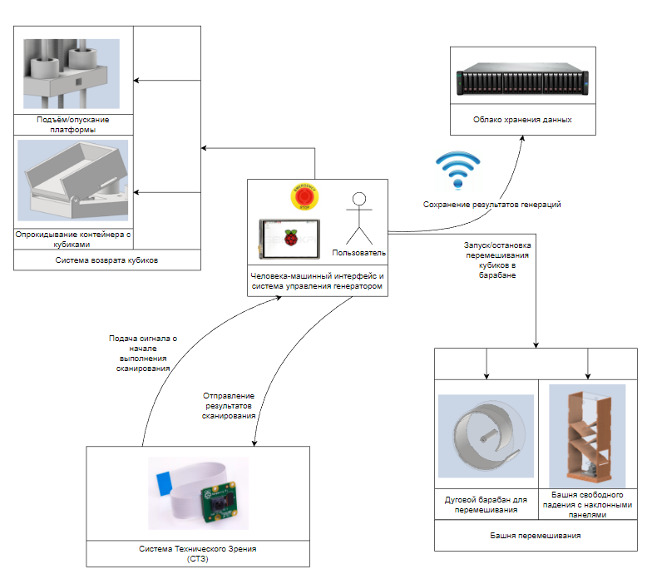

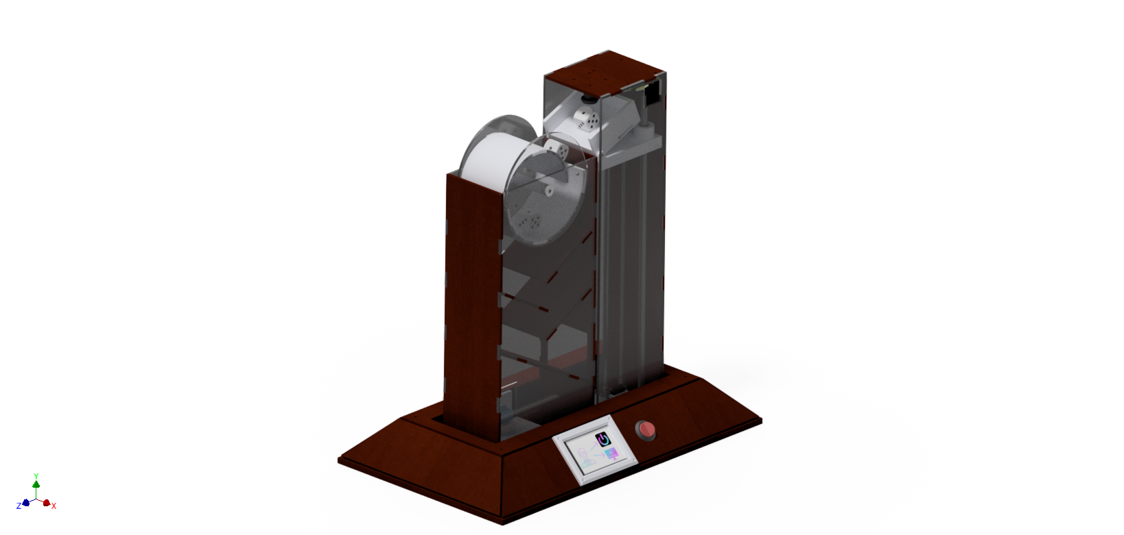

Основной концепт реализован из трёх основных узлов. Такими узнали является основание, башня перемешивания, башня подъёма.



# 

# 

Башня перемешивания

Башня перемешивания состоит из дугообразного барабана и башни свободного падения. Вращения барабана реализовано с помощью ременной передачи и сервопривода постоянного вращения. На сервопривод прикреплена муфта с резьбой для ремня и на барабан через муфту прикреплена такая же муфта. Передато Дуга барабана напечатана на 3д принтере, а стенки сделаны из прозрачного биостекла. Также будет использоваться алюминиевый вал, чтобы передать вращение барабану. Он будет закрепляться на напечатанную муфту, которая будет закреплена на стенках барабана.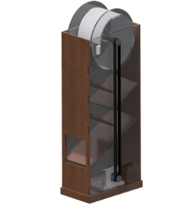

Башня свободного падения сделана из 4 наклонных панелей. Боковые стенки сделаны из прозрачного биостекла. Остальные детали из фанеры. В боковые стенки башни запрессовываются подшипники, на которых будет крутиться барабан.

Также в обеих частях башни перемешивания максимально предотвращены застревания

Детали из фанеры и оргстекла вырезаются на лазерном станке

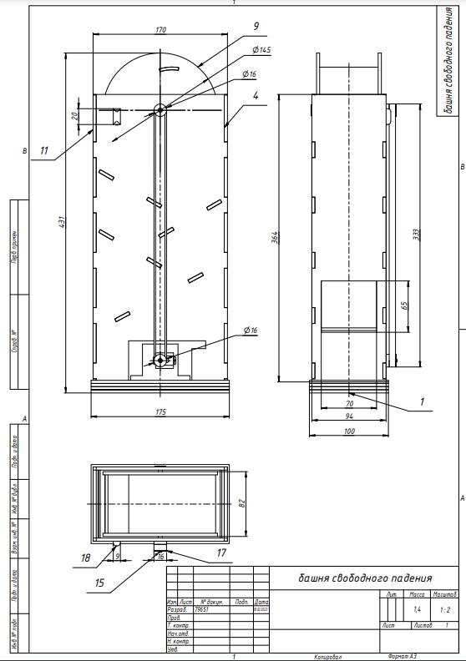

Также создан чертеж

Реализовано:

Разработан общий концепт и начато изготовление и начато изготовление всех узлов

# Разрабатывается:

Документация по всем узлам и рендеринг компонентов. Также ведётся исследование недочетов

# 

# 

# 

# 

# **Описание устройства**

## Взаимодействие с пользователем

Use case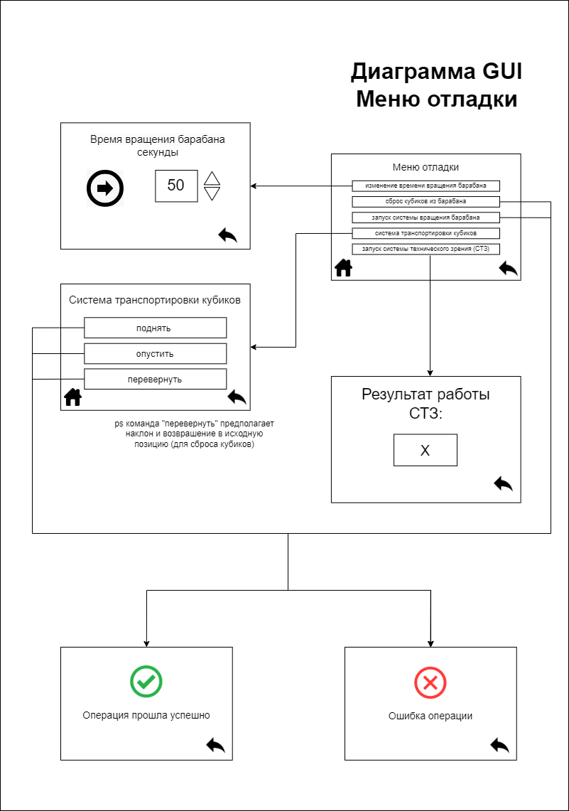

## Алгоритм работы. State Machine

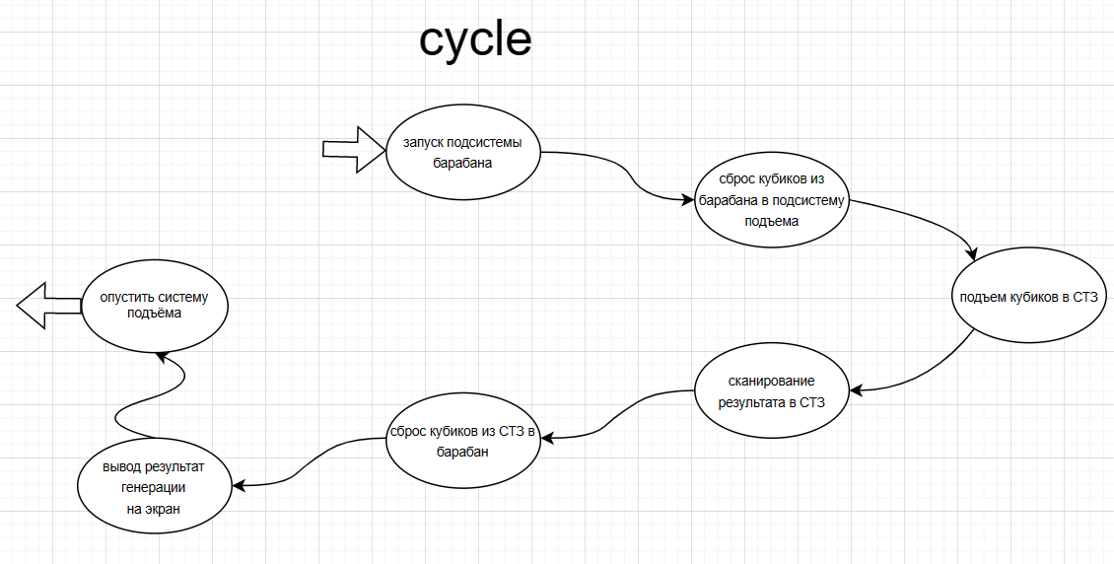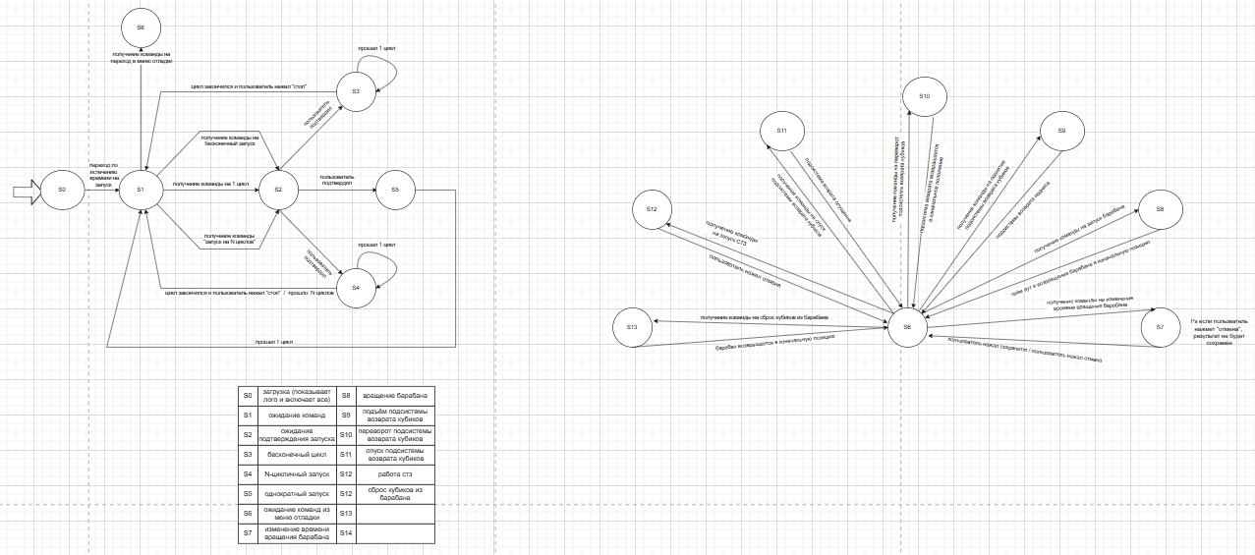

несмотря на отсутсвие адекватной документации наш проект готовится в